

ТЕХНИЧЕСКИЙ ПАСПОРТ ИЗДЕЛИЯ

Выносное устройство вывода информации КЗЭ
(Устройство вывода информации о состоянии
канализационного затвораУВИСКЗ-1)

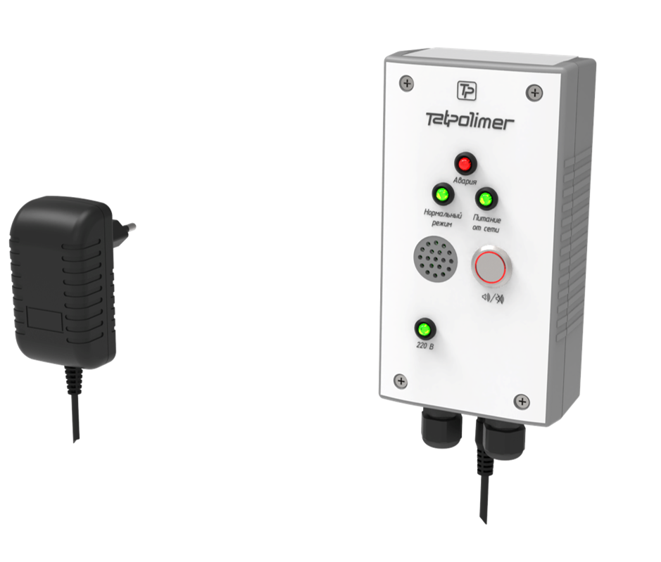

Производитель ООО ТПК «Татполимер»,
Российская Федерация, Республика Татарстан, 422982, г. Чистополь, ул. Мира, д. 44 «В», тел./факс (84342) 5-84-13,5-84-25,
www.tatpolimer.ru
- Назначение изделия
Устройство вывода информации о состоянии канализационного затвора (далее – УВИСКЗ-1) предназначено для работы только в паре с канализационными затворами с электроприводом ТП-85.100-КЗЭ иТП-85.160-КЗЭ производства компании «Татполимер» (далее – КЗЭ). И служит дляинформирования пользователя о состоянииКЗЭ. Во время подтопления стоками аварийный сигнал поступает на УВИСКЗ-1 в месте его установки, сигнализируя о подтоплении.
Внимание! УВИСКЗ-1 является сложным техническим прибором, поэтому установка, монтаж и обслуживание должны осуществляться квалифицированным специалистом. Только в этом случае предприятие-изготовитель гарантирует надежную работу прибора в течение всего срока службы.

- Технические характеристики
- масса, не более – 400 г;
- напряжение сети/частота – 220 В(±10 %)/50 Гц;
- потребляемая мощность, не более – 6В·A;
- длина сетевого провода – 0,9 м;
- два сухих контакта реле (внешний контроль) – не более 1А/220В;
- резервное питание – аккумулятор 3,7 В (Li-ion);
- продолжительность работы на аварийном питании при полностью заряженной аккумуляторной батареи – до8 часов;
- рабочая температура устройства – от 0°C до +40°C;
- атмосферное давление – от 641 до 816 мм.рт.ст.;
- относительная влажность (верхнее значение) – 60% (при 25°C);
- срок службы – 10 лет.
Основные размеры приведены на рис.1.
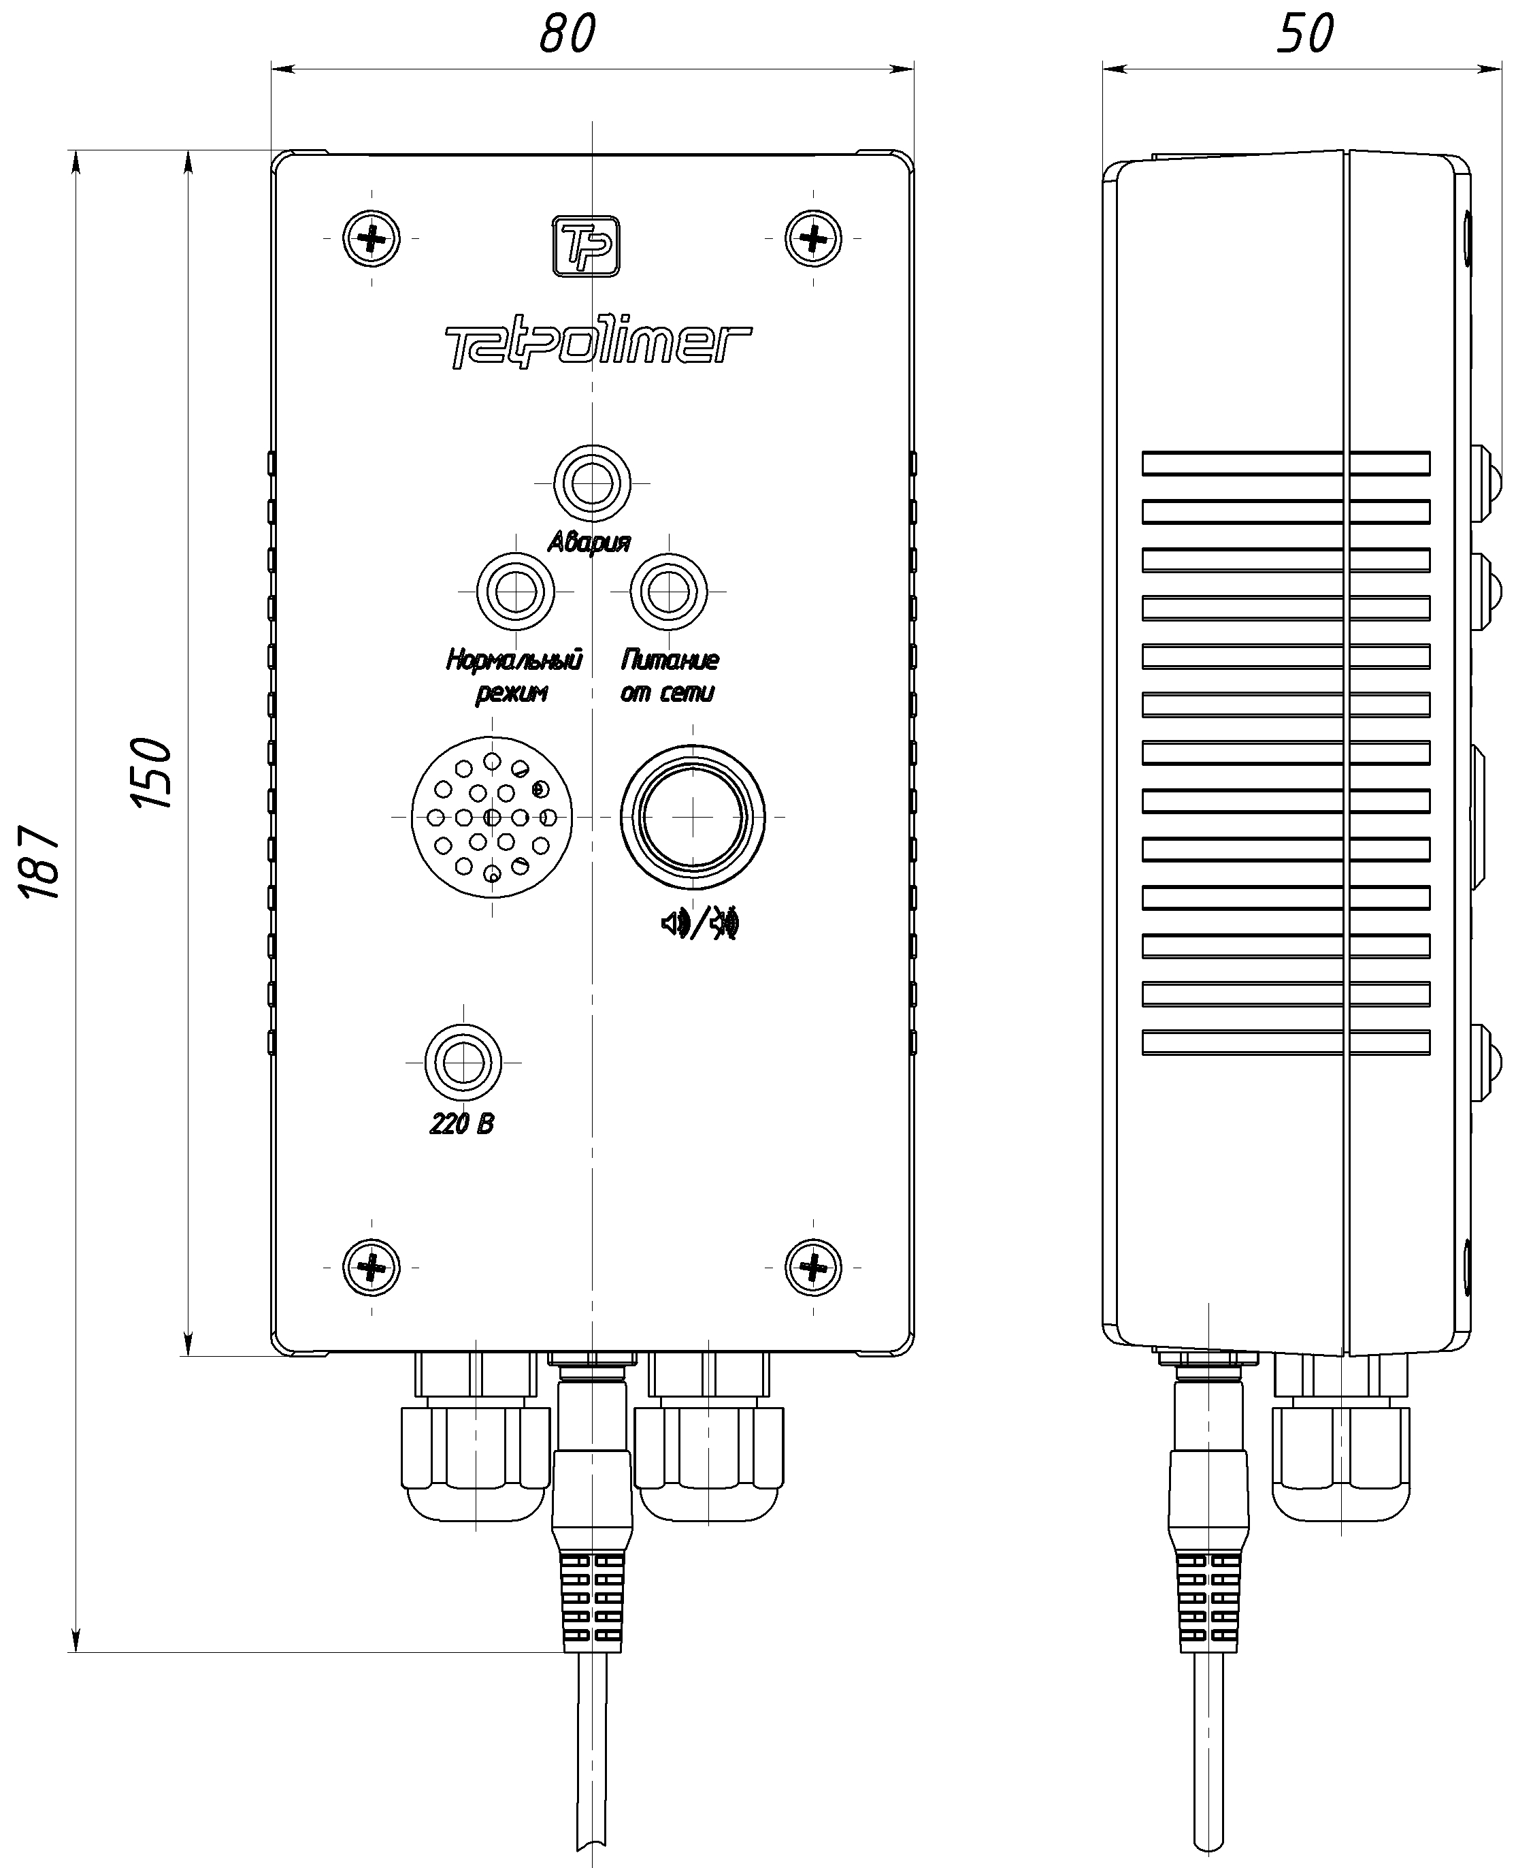
Рис. 1. Габаритные размеры УВИСКЗ-1

- Состав изделия и комплектность
В состав УВИСКЗ-1 входят (рис. 2):
- Крышка;
- Основание корпуса;
- Аккумуляторная батарея (аккумулятор);
- Блок питания;
- Винт корпуса (4 шт.);
- Плата;
- Кабельный ввод провода дополнительных устройств;
- Кабельный ввод провода внешнего контроля;
- Клеммная колодка.
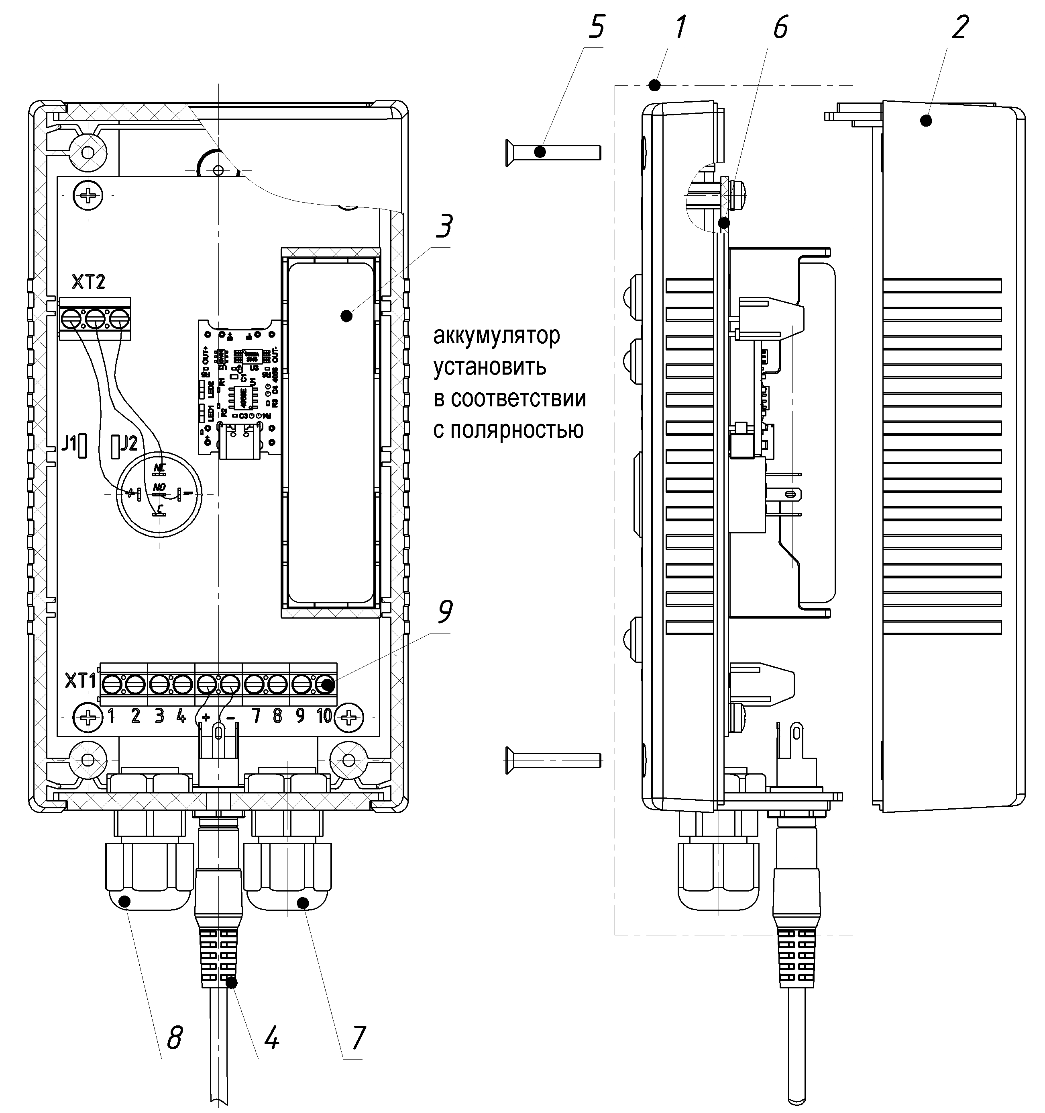
Рис. 2. Состав УВИСКЗ-1

Внешний вид товара и его конструкция может отличаться от товара, представленного на рисунках. Предприятие-изготовитель оставляет за собой право на внесение изменений в конструкцию, дизайн и комплектацию товара, не ухудшающих качество изделия.

- Устройство и принцип работы
УВИСКЗ-1соединяется с блоком управления КЗЭ четырёхжильным проводом (диаметр провода от 3 до 6,5 мм, рекомендуемое сечение жилы 0,75 мм²). УВИСКЗ-1 представляет собой прибор со светозвуковой индикацией в зависимости от состояния (замкнуто/разомкнуто) управляющих контактовКЗЭ (номера контактов5-8в блоке управления КЗЭ).
В нормальном режиме работы при отсутствии подтопления индикаторы «Нормальный режим», «Питание от сети» и «220 В» горят зеленым.
При подтоплении,неисправности КЗЭ или работе КЗЭ в первом тестовом режимеиндикатор «Нормальный режим» гаснет и загорается красным индикатор «Авария», одновременно сопровождаясь звуковым сигналом.
При отсутствии у КЗЭ сети 220 В зеленые индикаторы УВИСКЗ-1 «Нормальный режим» и «Питание от сети» гаснут, загорается красный индикатор «Авария», включается звуковой сигнал.
Для отключения звукового сигнала используется кнопка на передней панели прибора. При отключенном звуковом сигнале кнопка подсвечивается красным цветом.
При отсутствии у УВИСКЗ-1 сети 220 В гаснет зеленый индикатор «220 В», включается резервное питание от аккумуляторной батареи.
УВИСКЗ-1 допускает подключение дополнительных устройств, дублируя контакты КЗЭ своими контактами с номерами 1-4 (рис. 2и 3). Для подключения данных контактов необходима установка перемычек «J1», «J2» (рис. 2). Если перемычки не установлены, дублирующие контакты не задействованы.

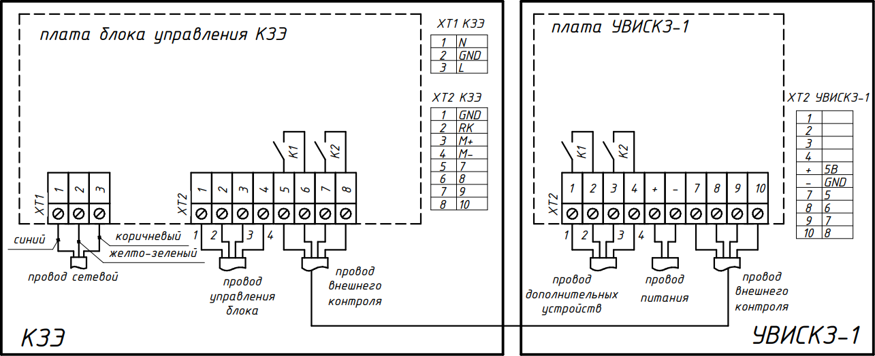
Рис. 3 Схема подключения и расположения контактовКЗЭ и УВИСКЗ-1

- Монтаж и ввод в эксплуатацию
Внимание! Монтаж осуществляется при отключенном от сети питания приборе!
УВИСКЗ-1 устанавливается на стене в доступном для обслуживания и контроля месте. Температура в помещении должна быть в диапазоне от 0°C до +40°C.
Для крепления УВИСКЗ-1в основании корпуса 2 (рис. 2) сверлятся по меткам два отверстия диаметром 4-5 мм (крепеж в комплект поставки не входит). Провода при установке УВИСКЗ-1 на стене должны располагаться снизу.
Последовательность монтажа, следующая:
- Снять крышку 1 отвернув винты корпуса5(рис.2);
- В основании корпуса 2прибора просверлить по меткам крепёжные отверстиядиаметром 4-5 мм;
- Установить основание корпуса2 на стенуи зафиксировать двумя винтами (в комплект поставки не входят), через просверленные отверстия;
- Вставить через кабельный ввод 7 провод, подключаемый к блоку управления КЗЭ, (допускаемый диаметр провода от 3 до 6,5 мм);
- Подсоединить четырёхжильным проводом контакты КЗЭ 5-8 соответственно к контактам УВИСКЗ-1с номерами 7-10в соответствии со схемой подключения (рис. 3);
- Вставить аккумуляторную батарею в соответствующий отсек крышки 1, соблюдая полярность батареи;
- При необходимости установить перемычки «J1» и «J2»;
- Вставить крышку 1 в основание корпуса 2 и закрепить винтами корпуса 5 (рис. 2);
- Вставитьштекер блока питания 4 в разъём питания, а затем подключить блок питания к сети 220 В.

- Эксплуатацияи техническое обслуживание
Внимание! Изделие должно эксплуатироваться по назначению!
Запрещается использовать прибор при температурах, неоговоренных в техническом паспорте!
Во время эксплуатации необходимо один раз в шесть месяцев проводить проверку аккумулятора!

Проверка аккумуляторной батареиУВИСКЗ-1осуществляется путём отключения блока питания от сети 220 В и дальнейшей проверкой работоспособности прибора. При отключении 220 В прибор должен продолжать осуществлять светозвуковую индикацию в текущем режиме (нормальныйрежим или авария).
В случае выхода из строя аккумуляторной батареи её необходимо заменить, соблюдая полярность.
Сигнализация состоянийКЗЭ с помощьюУВИСКЗ-1 включает в себя световую индикацию и звуковой сигнал. Индикация возможных состояний УВИСКЗ-1в зависимости от состояния КЗЭ приведена в таблице 1.
В приборе предусмотрена возможность принудительного выключенияили включения звукового сигнала нажатием на кнопку, расположенную на передней панели прибора.При отключенном звуковом сигнале кнопка подсвечивается красным цветом.
ДиспетчеризацияКЗЭ с помощьюУВИСКЗ-1.В УВИСКЗ-1 предусмотрено дублирование контактов КЗЭ. Контакты K1 и K2 УВИСКЗ-1 коммутируют не более 1А/220 В (рис. 3). Возможные состояния контактов K1 и K2 УВИСКЗ-1 и причины этих состояний приведены в таблице 1.
Для подключения к УВИСКЗ-1 провода дополнительных устройств необходимо:
- Отключить блок управления от сети, вынув вилку блока питания 4(рис. 2) из розетки 220 В, а затем штекер блока питания из разъема питания;
- Снять крышку 1 отвернув винты корпуса 5;
- Вставить провод внешнего контроля через кабельный ввод 8(рис.2, допускаемый диаметр провода внешнего контроля от 3 до 6,5 мм);
- Подсоединить концы провода к контактам 1-4 на клеммной колодке ХТ2 УВИСКЗ-1(рис 3);
- Установить перемычки «J1» и «J2»;
- Противоположенные концы провода подсоединить к диспетчерской системе;
- Вставить крышку 1 в основание корпуса 2 и закрепить винтами корпуса 5 (рис. 2);
- Вставить штекер блока питания 4 в разъём питания, а затем подключить блок питания к сети 220 В (рис. 2).

Таблица 1
Индикация  УВИСКЗ-1 |  |  | Состояние контактовУВИСКЗ-1 |  | Состояние КЗЭ
Нормальный режим | Питание от сети | Авария и звуковой сигнал* | K1 | K2 | Состояние КЗЭ
Зеленый горит | Зеленый горит | Красный не горит, звуковой сигнал отсутствует | замкнуты | замкнуты | напряжение от сети есть, подтопления нет, система КЗЭ полностью работоспособна (нормальное состояние)
Зеленый не горит | Зеленый горит | Красный горит, подается звуковой сигнал | замкнуты | разомкнуты | напряжение от сети есть, возникло подтопление или обнаружена неисправность системы КЗЭ (отсутствие аккумулятора КЗЭ, датчик или двигатель КЗЭ неисправны) или работа КЗЭ в первом тестовом режиме
Зеленый не горит | Зеленый не горит | Красный горит, подается звуковой сигнал | разомкнуты | разомкнуты | напряжения от сети КЗЭ нет
*для принудительногоотключениязвукового сигнала нажать кнопку на передней панели прибора.

- Условия хранения и транспортировки

Прибор должен транспортироваться и храниться в упаковке предприятия-изготовителя.При транспортировании и хранении прибор должен быть защищен от воздействия прямых солнечных лучей.
Допускается перевозка любым видом транспорта тольков крытых транспортных средствахв соответствии с правилами перевозки грузов, действующими на данном виде транспорта.
Условия транспортирования должны соответствовать условиям 5 по ГОСТ 15150-69 с соблюдением мер защиты от ударов и вибраций.
Условия хранения в упаковке на складе предприятия-изготовителя и потребителя должны соответствовать условиям 1 по ГОСТ 15150-69 при температуре от +5 до +40°С и относительной влажности воздуха до 60% при +25°С. Приборы следует хранить на стеллажах.
Обращаться с товаром с соответствующей осторожностью, избегая ударов и вмятин.

- Свидетельство о приемке и продаже

Серийный номер УВИСКЗ-1 _____________________________
Устройство вывода информации о состоянии канализационного затвора УВИСКЗ-1соответствует техническим характеристикам указным в данном техническом паспорте и признан годным к эксплуатации.

Представитель ОТК | ________________  (личная подпись) | ______________________  (расшифровка подписи)
 | М.П.
Дата изготовления | ____________________  (число, месяц, год)
Продан | ____________________________________  (наименование предприятия торговли)
 | М.П.
Дата продажи | ____________________  (число, месяц, год)

- Гарантийные обязательства
Предприятие-изготовитель гарантирует соответствие устройства вывода информации о состоянии канализационного затвора УВИСКЗ-1 техническим характеристикам указным в данном техническом паспорте при соблюдении условий эксплуатации, транспортирования и хранения.
Гарантийный срок на УВИСКЗ-1составляет 12месяцев со дня продажи.
Гарантия распространяется на все заводские и конструктивные дефекты.
Выполнение гарантийных обязательств производится только при наличии оригинала данного технического паспорта с отметкой торгующей организации.
Данная гарантия не распространяется:
- на повреждения, возникшие в результате монтажа неквалифицированным персоналом или с нарушением требований настоящего технического паспорта;
- при несоответствии параметров электрической сети (220 В(±10 %)/50 Гц);
- при проведении самостоятельного ремонта или изменения внутреннегоустройства;
- на механические повреждения (царапины, трещины, сколы и т.д.);
- при использовании неподходящего источника автономного питания (аккумуляторной батареи);
- при использовании прибора не по назначению или с нарушением правил монтажа, эксплуатации и технического обслуживания, приведенных в данном техническом паспорте, повлекшим за собой потерю работоспособности прибора.
В случае необоснованности претензий к работоспособности прибора иотсутствия неисправностей, проводимая диагностика является платной услугой иоплачивается клиентом.

- Утилизация
Прибор утилизируется организацией, осуществляющей ремонт и обслуживание УВИСКЗ-1, имеющей право на проведение этих работ, без нанесения ущерба окружающей среде и в соответствии с требованиями законодательства.

- Сведения о рекламациях
Предприятие-изготовитель не принимает рекламаций, если УВИСКЗ-1 вышел из строя из-за использования прибора не по назначению или с нарушением правил монтажа, эксплуатации и технического обслуживания, приведенных в данном техническом паспорте, повлекшим за собой потерю работоспособности прибора. А также нарушения условий транспортирования и хранения.

Номер идата  рекламации | Краткое содержание  рекламации | Меры, принятые  предприятием-изготовителем

По всем вопросам, связанным с качеством УВИСКЗ-1 следует обращаться к предприятию-изготовителю.

